2020年10月
上海市学生体育艺术科技教育活动平台
使用手册
目录

第一章 环境配置 3

1.1 客户端硬件配置 3

1.2 客户端软件配置 3

第二章 用户登录 4

2.1 账号登录流程 4

2.2 登录账号 4

第三章 视频上传操作指南 7

3.1 作品上传流程 7

3.2 上传视频 7

第一章 环境配置

1.1 客户端硬件配置
建议客户端硬件配置要求如下表所示：
配件 | 最低配置 | 推荐配置
CPU | Intel®4 2.0GHz以上 | Intel®4 3.0GHz以上
内存 | >=1G bytes | >=2G bytes
显示器分辨率 | 1024*768 | 1024*768
网卡 | 100M | 100M

1.2 客户端软件配置
客户端软件环境要求如下表所示：
名称 | 版本 | 备注
操作系统 | Windows XP/7/10  Linux Windows Server | 无
浏览器 | 360极速浏览器，搜狗浏览器，Google Chrome，IE11及以上 | 建议使用360极速浏览器，搜狗浏览器
Microsoft Office | Microsoft Excel 2003、Microsoft Excel 2007 | 导入导出功能中，需要Excel格式的文件

第二章 用户登录
本篇章供平台使用人员参阅。本篇章主要介绍教师账号登录方式，将引导您快速熟悉登录平台的操作。

2.1 账号登录流程

2.2 账号登录操作
操作说明：在地址栏输入网址https://www.shsunshine.org/，进入上海市学生体育艺术科技教育活动平台。
操作步骤：
第一步： 点击‘上海市学生阳光体育大联赛’活动海报，海报样式如图2-1所示。
图2-1 活动海报

第二步：选择【视频上传】--选择【参赛项目】--选择该项目对应的【子项目组】，如图2-2、3所示。
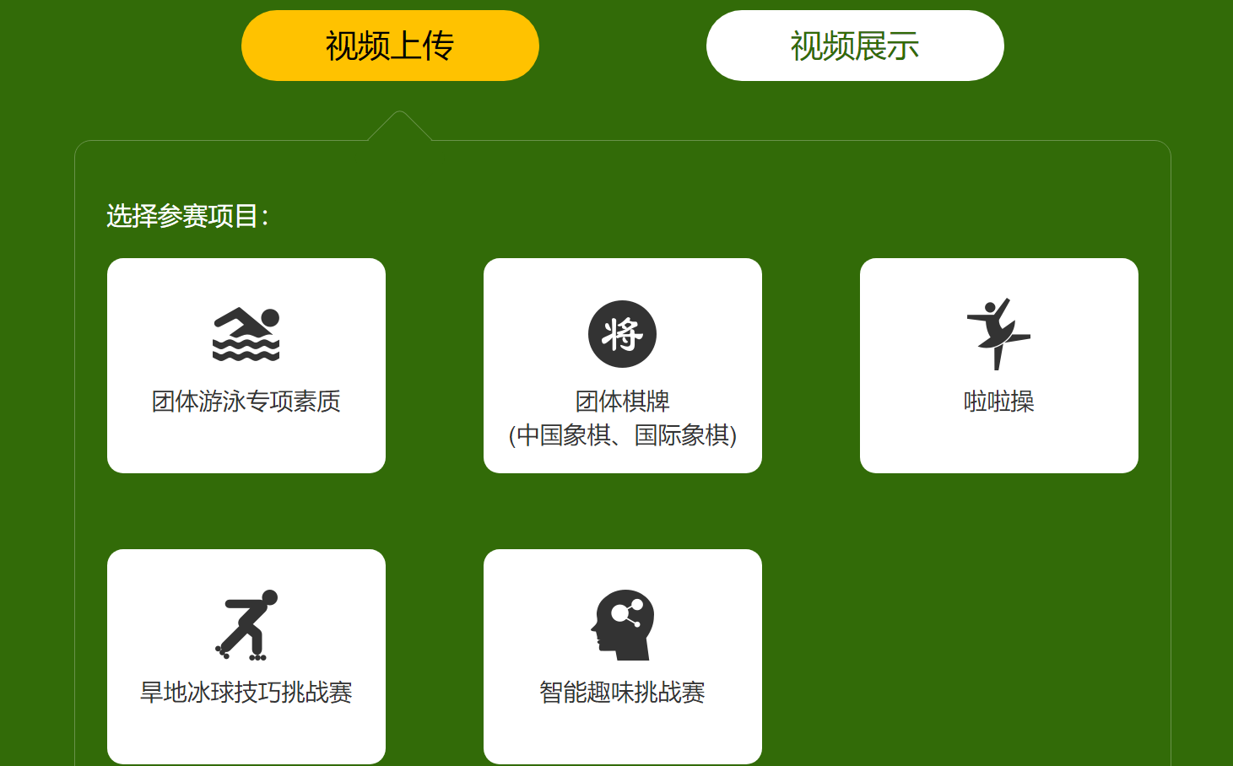
图2-2 选择参赛项目
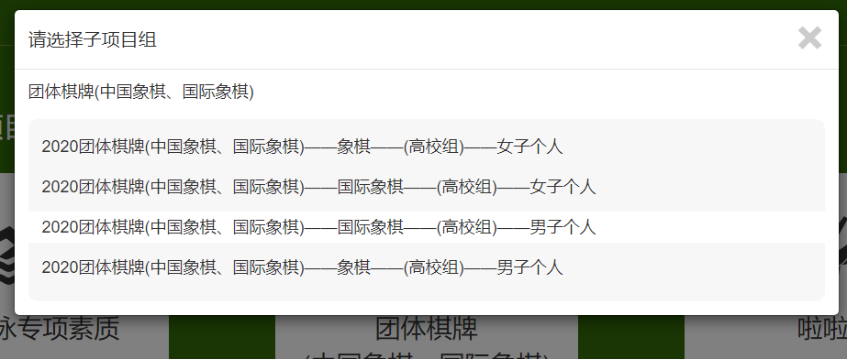
图2-3 选择子项目组

第三步：账号登录。选择【大学】-【老师】的登录入口，按照顺序分别填写对应的账号和密码（与上海市学生体育网相同），之后点击窗口底部的【登录按钮】，如图2-4所示。
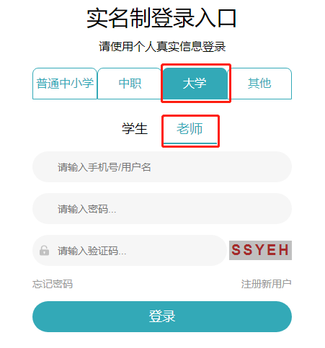
图2-4 大学老师登录

第四步：允许大平台管理后台授权。点击【允许】按钮后即可进入到视频上传的相关页面，如图2-5所示。
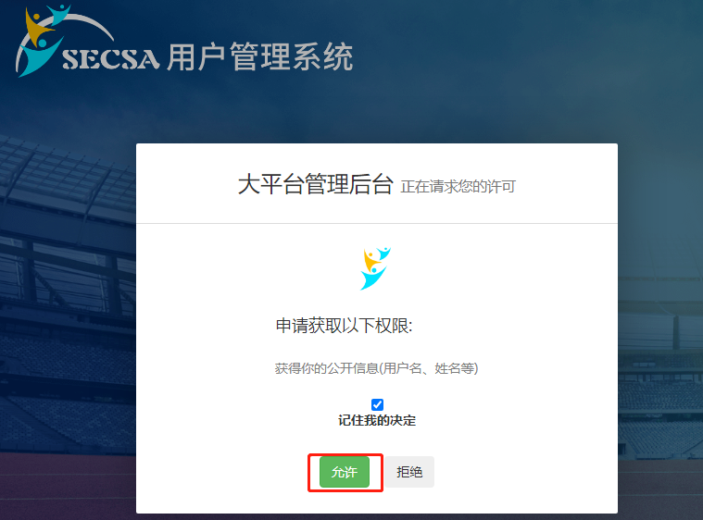
图2-5 大平台管理后台授权

第三章 视频上传操作指南
本篇章供大学老师使用。本篇章将引导您快速参与到平台发布的‘上海市学生阳光体育大联赛’进行视频上传的相关操作。

3.1 视频上传流程

3.2 上传视频
操作说明：进入基本信息页。
操作步骤：
注：活动类型分为 [集体项目]和[个人项目]。
以下操作以[个人项目]视频上传操作为例进行说明。
第一步：账号登录成功，进入到基本信息页，顶部弹窗提示“您已报名，不能修改信息”，点击【确定】按钮即可。如图3-1所示。
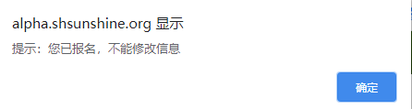
图3-1 弹窗提示

第二步：滑动至页面底部，点击【下一步】如图3-2所示。
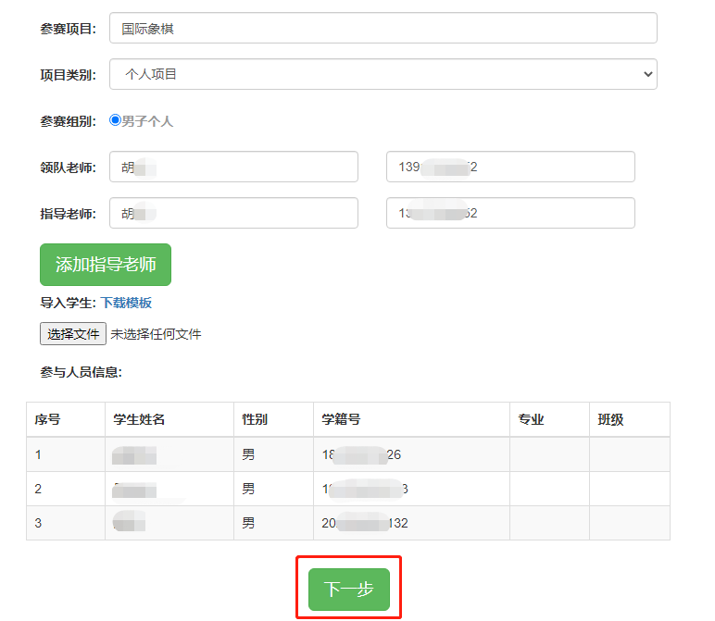
图3-2 【下一步】
第三步：进入作品信息页，填写作品简介（也可不填）。在输入框内输入视频的介绍内容，如图3-3所示。
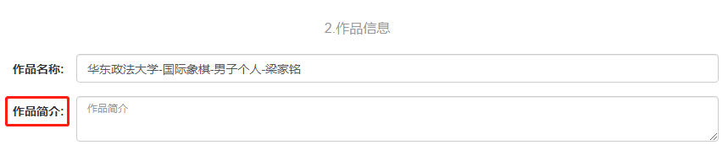
图3-3 填写作品简介

第四步：上传作品。点击【上传作品】框区域内任意位置即可，如图3-4所示。
图3-4 上传作品按钮
注：视频仅限MP4的视频格式文件，视频在720p-1080p之间，视频大小不能大于100M，否则上传失败。

第五步：选定视频-视频预览。视频上传成功后，可将鼠标置于视频上方进行预览。如图3-5、6所示。
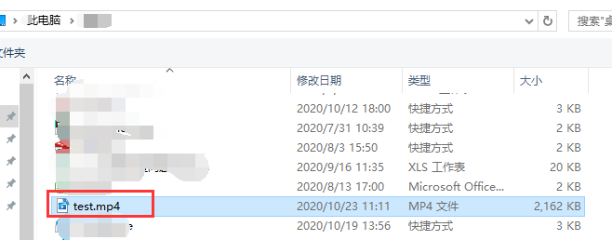
图3-5 视频选定
图3-6 视频预览
注：【集体项目】仅需上传一个视频，个人项目需要根据报名人数多次上传。个人项目视频按照上述步骤，向下滑动页面，依次上传视频即可。【修改视频】可点击已上传视频重新选择视频。

第六步：保存草稿，某一个视频上传完成后，可滑动至页面底部，点击【保存草稿】，系统弹出提示：保存成功。点击弹窗【确定】按钮。如图3-7、8所示。
图3-7 保存草稿
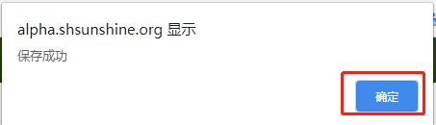
图3-8 保存成功

第七步：确认本页面的所有视频均上传无误后，方可点击【正式提交】。正式提交后，无法更改，请确认后再提交。如图3-9、10所示。

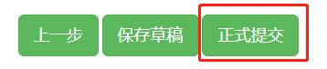
图3-9 正式提交
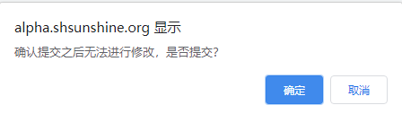
图3-10 提交提示

确认提交后，弹窗提示：提交成功。底部按钮置灰显示，不可点击。如图3-11所示。

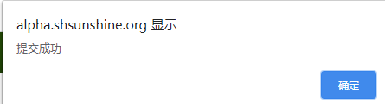
图3-11 提交成功

注：保存草稿后，未正式提交前，可多次进行更改上传视频的操作。一旦点击【正式提交】后，就无法进行任何修改操作。需确认上传视频的信息,可以从海报通道再次进入。进入相关页面后，只能浏览，不能修改。

